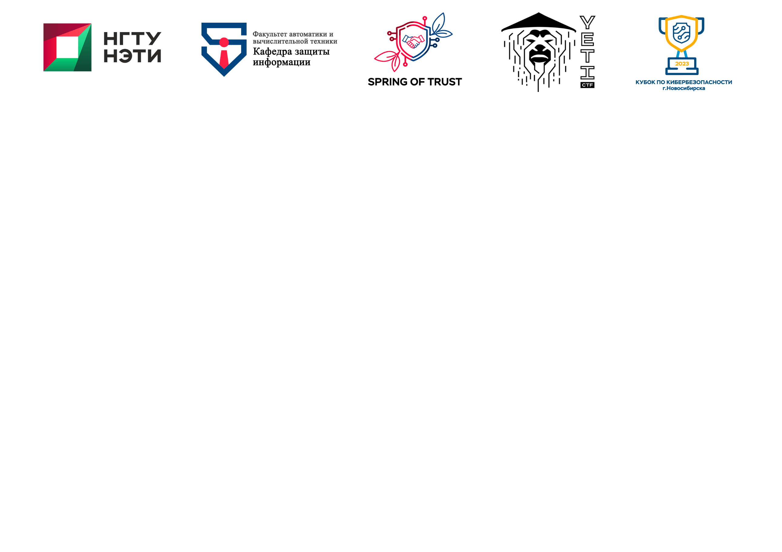

**Список гостей для торжественной части:**

Заместитель министра цифрового развития и связи Новосибирской области - начальник управления **инфраструктурных проектов -** Лошаков Антон Игоревич

Представители руководства Управления ФСБ России по Новосибирской области

Директор ООО «СИБ» – Помешкин Андрей Александрович

Проректор по учебной работе НГТУ – Чернов Сергей Сергеевич

**Модератор конференции:** Заместитель директора ЦК НТИ "Технологии доверенного взаимодействия" – Пермяков Руслан Анатольевич

10:00 – 11:10 Регистрация участников

10.00 – 11.10 Знакомство со стендами партнеров, приветственный кофе

|  |  |  |  |  |
| --- | --- | --- | --- | --- |
| №  п/п | Время | Название доклада | Автор | Должность, организация |
| 1 | 11:10 – 11:30 | Торжественная часть | | |
| 2 | 11:40 – 12:00 | Практика подготовки аналитиков  1-ой линии SOC | Коротких Игорь Валерьевич | Руководитель центра ГосСОПКА,  ООО «СИБ» |
| 3 | 12:05 – 12:25 | Веб-шелл: нападение и защита | Бекетов Никита Михайлович | Ведущий инженер по информационной безопасности, UserGate |
| 4 | 12:30 – 12:50 | Жизнь в громадном репозитории | Полохин Степан Николаевич | Разработчик системы контроля версий, Яндекс |
| 5 | 12:55 – 13:20 | Построение безопасной информационной инфраструктуры | Дмитриенко Дмитрий Александрович | Инженер отдела технического пресейла,  ГК «Астра» |
|  | 13:20 – 14:00 | Перерыв (кофе-брейк), работа на стендах партнеров | | |
| 6 | 14:00-14:30 | Новая парадигма ИБ | Шалин Сергей Александрович | Менеджер по продвижению продуктов, Positive technologies |
| 7 | 14:35 – 15:00 | Ты ж пентестер! | Ротанов Владимир Алексеевич | Руководитель группы практического анализа защищенности, «Инфосистемы Джет» |
| 8 | 15:05 – 15:25 | Расследование инцидентов внутренней информационной безопасности | Чеплиев Максим Валерьевич | Руководитель отдела внедрения,  ООО «АТОМ БЕЗОПАСНОСТЬ» |
| 9 | 15:30 – 15:55 | Информационная безопасность: актуальное и разбор кейса на примере проекта профессионального развития ЦФТ | Дударев Андрей Игоревич | Руководитель службы информационной безопасности, ГК ЦФТ |
| 10 | 16:00 – 16:25 | Методы повышения качества противодействия компьютерным атакам за счет модернизации процесса обучения | Абрамов Дмитрий Александрович | Доцент кафедры «Информационная безопасность» ТулГУ, г. Тула |

**Межрегиональное мероприятие по вопросам кибербезопасности, цифровизации и цифровой трансформации**

**«Весна доверия / Spring of Trust (SoT)»**

**14 апреля. Торжественное открытие и научно-практическая конференция по вопросам кибербезопасности**